Dokumentation Gruppe 2

TastyRecipes

Olivia Dornberger, Patrick Nuhn, Jonas Grafe, Florian Rabe

WS 20/21

Im Rahmen des Bachelorprojektes im Wintersemester 2020/21 haben wir ein Praxisprojekt durchgeführt. In unserem Praxisprojekt haben wir uns nach reiflicher Überlegung dafür entschieden, eine Kochseite zu programmieren. Anfangs haben wir uns per Teams zusammengefunden und darüber philosophiert, wie diese Internetseite aussehen kann und welche Funktionalitäten gegeben sein sollen. Daraufhin erstellten wir eine Liste mit Features/Funktionalitäten und teilten diese dann in Must Haves und Nice to Haves ein. In zeitlicher Betrachtung legten wir dann einen Meilensteinplan fest, in welchem Zeitraum welche Funktionalitäten programmiert werden sollten. Zuletzt wurden noch die Projektorganisation und die Zuständigkeiten zugeteilt, um eine Struktur zu haben.

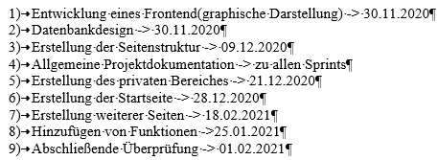

Bild..: Definierte Meilensteine und Zeitplan

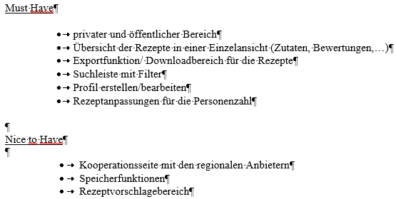

Bild..: Definierte Must Haves und Nice to Haves

Zu Beginn des ersten Sprints haben wir uns mehrmals beraten und erste grafische Ideen zusammengetragen. Dazu zählten auch das Logo und der Seitenname. Schließlich entschieden wir uns für den Namen „TastyRecipes“ und Florian entwarf dazu auch noch ein entsprechendes Logo.



Bild 1: Logo und Seitenname

Olivia hat daraufhin mithilfe eines Gestaltungsprogrammes die besprochenen Ideen in erste grafische Darstellungen umgesetzt.

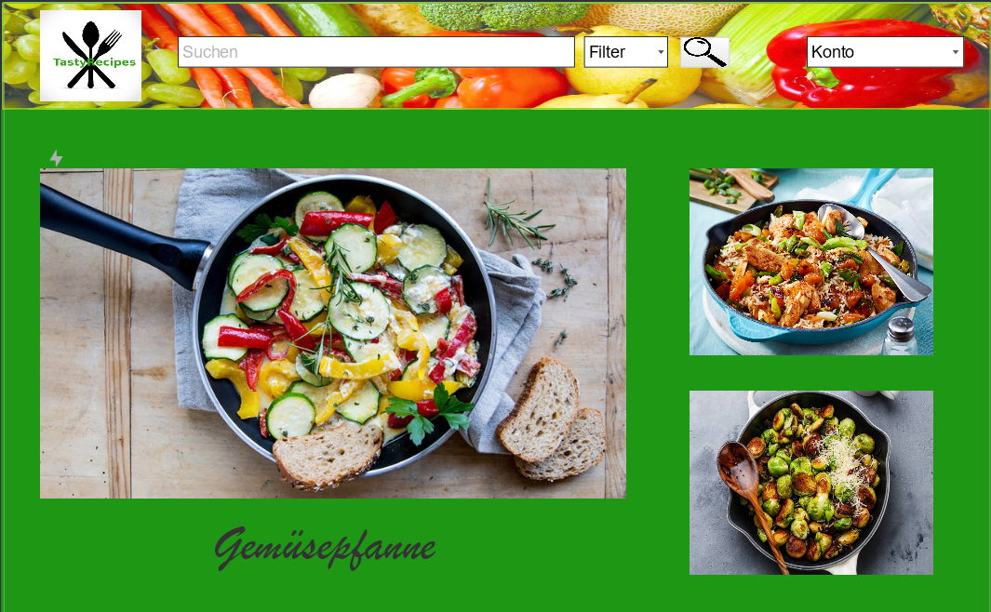 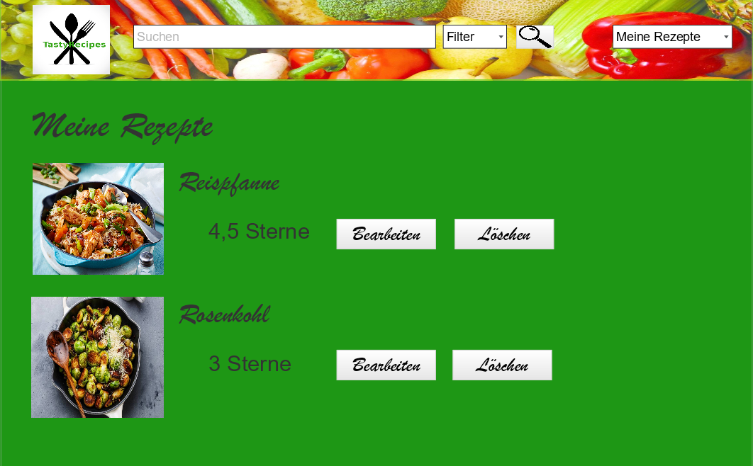

Bild 2 und 3: Erste grafische Darstellungen

In einem weiteren Zusammentreffen diskutierten wir darüber, wie wir später dann die geschriebenen Codes zusammenbringen können und entschieden uns letzten Endes für GitHub. Da diese Plattform ziemlich umfangreich ist, bestand die Aufgabe für alle Teammitglieder darin, sich in die Techniken einzuarbeiten. Florian hat bereits mit der Programmierung des Headers und einer Indexseite angefangen. Zudem programmierte er einen Login- Bereich und erzeugte im phpMyadmin eine entsprechende Datenbank dafür.

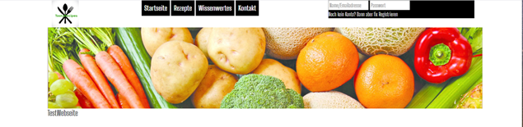

Bild 4: Erster Header

Damit war der erste Sprint, der eine Zeitdauer von 2 Wochen hatte, vorbei und die ersten Ergebnisse wurden dem Kurs präsentiert. (Sprint1)

Um den Umfang der Internetseite einschätzen zu können wurde zum Anfang des zweiten Sprints eine Übersicht der Seitenstruktur besprochen und wurde von Olivia wiederum erstellt. Diese war eine vorläufige Übersicht. Wir beschäftigten uns vor allem mit den Fragen, welche Seiten noch zusätzlich hinzukommen sollten und wie diese benannt werden können. Erste Gedanken zum Aufbau wurden geäußert, bzw. auch wie man die Menüleiste erstellen kann. Dies geschah in mehreren Treffen.

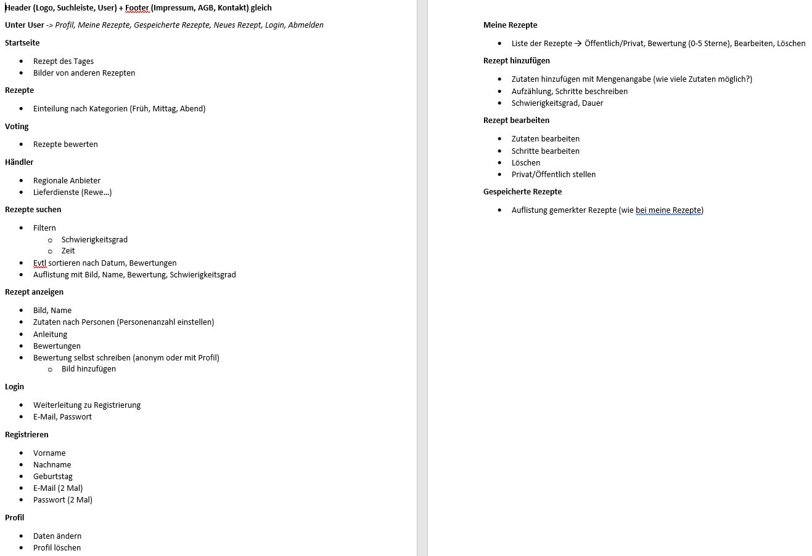

Bild 5: Seitenstruktur

Einen großen Wert legten wir auch darauf, dass die Internetseite responsiv ist. Responsiv heißt, dass sich die Seite der Fenster-/ Bildschirmgröße anpasst. Florian übernahm dazu die Erstellung des Codes für die responsive Anpassung. Großer Wert wurde auch darauf gelegt, den Code auszukommentieren, damit dieser für alle verständlich ist und man diesen auch nachvollziehen kann.

* Screenshot von responsivem Code

Zum Ende des zweiten Sprints wurde die Startseite durch Florian um einen Slider und eine Kategorieübersicht im Layout erweitert.

* Bild des Sliders einfügen

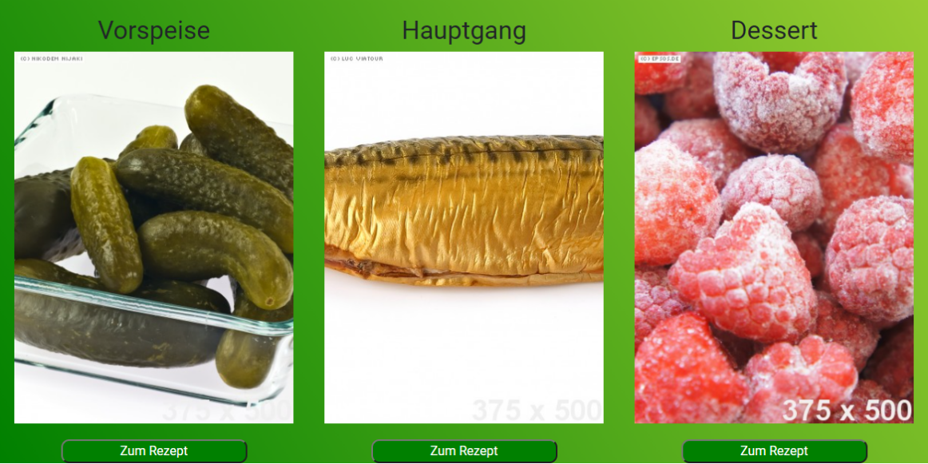

Bild 6: Kategorieübersicht

Olivia übernahm die Aufgabe, ein Upload- Formular zu entwerfen. Dieses war zum Ende des Sprints erstellt, wies jedoch einige Fehler in Bezug auf die Erstellung der dynamischen Felder auf. Dabei handelte es sich um die Felder von Schritten und Zutaten mit den entsprechenden Komponenten(z.B. Menge). Aufgrund dieser Fehler wurde das Formular noch nicht auf der Internetseite eingebunden.

Die Fehlerbehebung des Upload- Formulars wurde als Meilenstein in den Sprint 3 aufgenommen. Innerhalb des Zeitraumes versuchte Olivia mithilfe verschiedener Skripte, u.a. Ajax, Javascript und Jquery die Felder umzusetzen. Letztlich wurden nicht alle Daten, besonders die der dynamischen Felder nicht in die von Patrick angelegt Datenbank „Rezepte“ übernommen. Dadurch wurde dann in einer Videosession entschieden, erstmal die Datenbank leer zu lassen, damit die Fehler im vierten Sprint behoben werden können. Außerdem programmierte Patrick einen Footer, in dem auch noch die Seiten „Impressum“ und „Datenschutzerklärung“ gemäß der aktuellen Richtlinien enthalten sind.

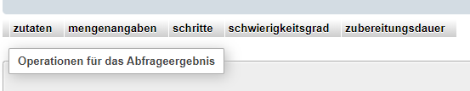

Bild 7: Rezeptdatenbank

Der dritte Sprint verlief nicht wie geplant und hat und demnach im Zeitplan etwas nach hinten versetzt.

Für den vierten Sprint haben wir uns nun mehr Aufgaben vorgenommen. Aufgrund der Schwierigkeiten mit dem Upload-Formular haben wir provisorisch ein Feld für die Zutaten und ein Feld für die Schritte erstellt. Anhand dessen haben wir eine Datenbank erstellt und diese mit dem Formular verbunden.

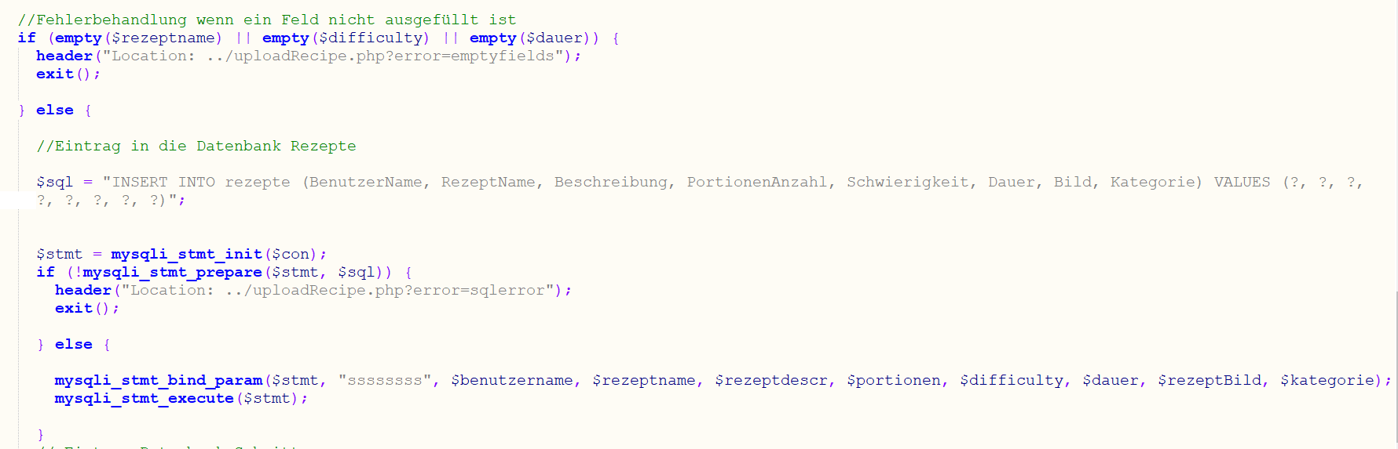

Bild 8: Datenbankverbindung

Dabei wurden die grundlegenden Daten beim Rezept-Upload übernommen. Jedoch gab es noch Probleme bei dem Speichern und Ausgeben der Bild Datei.

Das Usermenü wurde so bearbeitet, dass man nach dem Login mehr Möglichkeiten hat. Dazu zählen das Bearbeiten des Profils, das Anzeigen der eigenen Rezepte und Lieblingsrezepte als auch die Möglichkeit, ein Rezept hochzuladen. Jonas hat die Funktionalitäten zum Bearbeiten des Benutzernamens, des Passworts und der E-Mail implementiert.

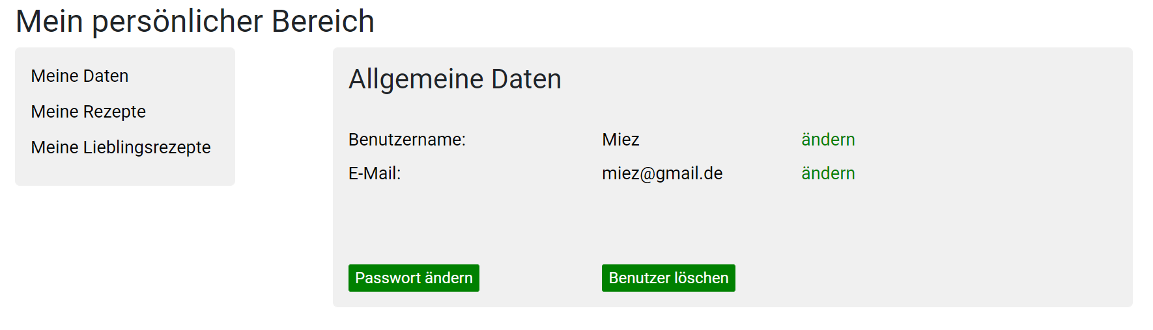

Bild 9: Allgemeine Daten

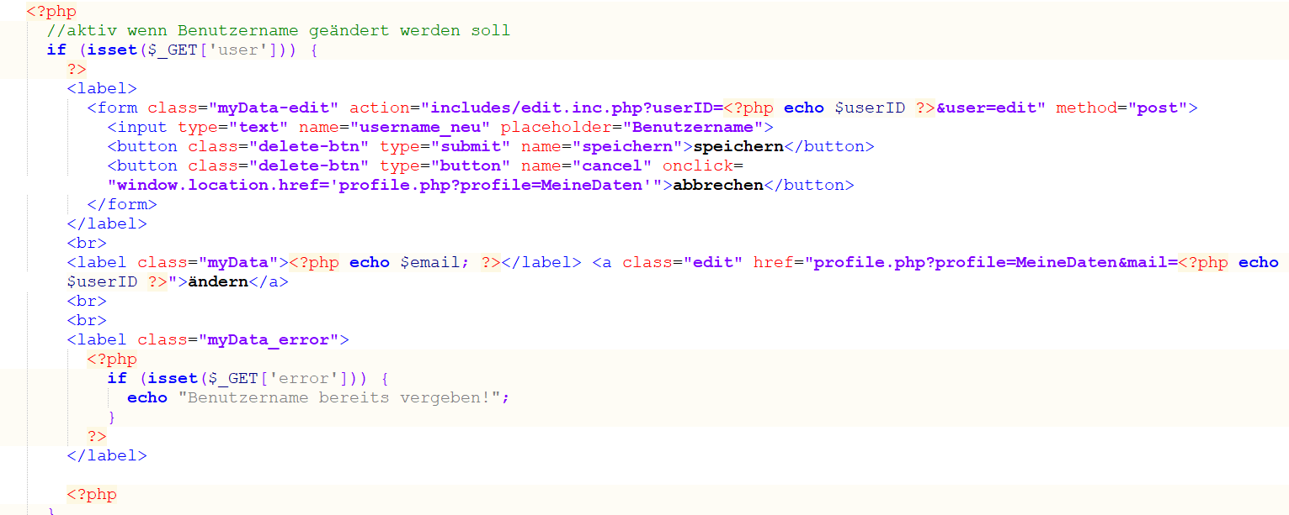

Bild 10: Bearbeiten Benutzername

Ebenfalls haben Patrick und Jonas die Seiten zum Login und Registrieren ausgelagert und neu designed.

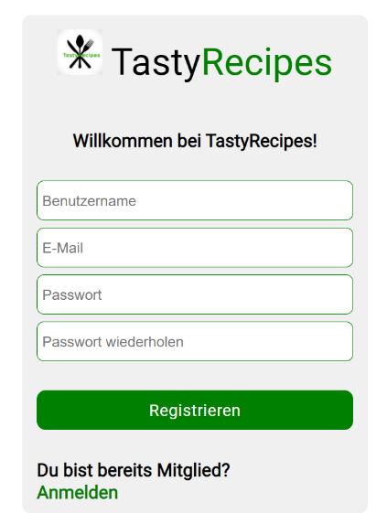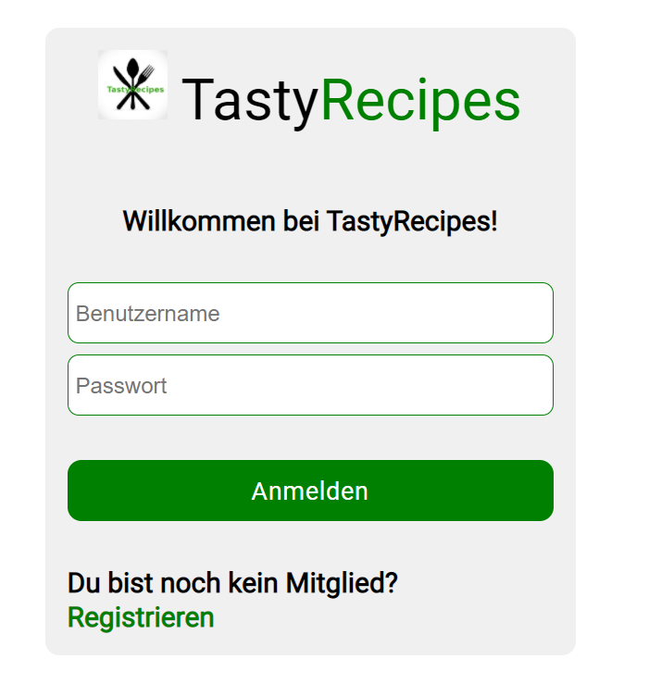

Bild 11: Login und Registrieren

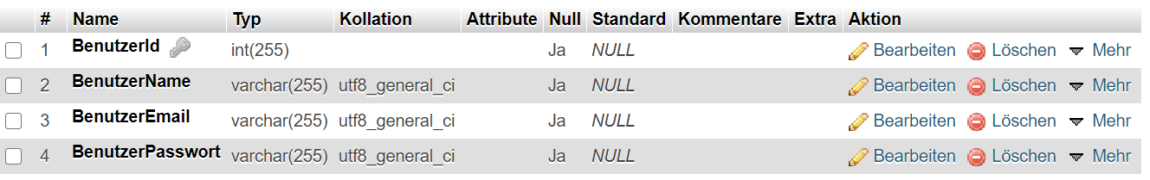

Bild 12: Datenbank Login

Des Weiteren kamen dabei einige Fehler aus den vorherigen Codes hervor und mussten behoben werden. Dies verursachte jedoch keine größeren Probleme.

Florian hat damit begonnen, sich mit der Implementierung der Bewertung der Rezepte zu befassen. Dabei hat er eine Datenbank dafür entworfen.

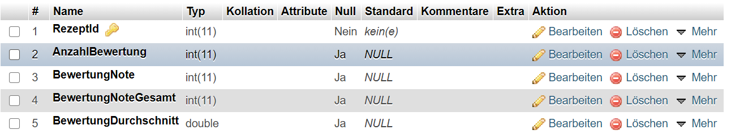

Bild 13: Datenbank Bewertung

Außerdem hat er die Übersichtsseiten für Alle Rezepte, Hauptspeisen, Vorspeisen und Desserts erstellt.

Olivia hat mit der Implementierung der Einzelansicht der Rezeptseite begonnen. Dabei kam es aufgrund der fehlerhaften Implementierung des Bild Uploads und der Schritte sowie Zutaten noch nicht zu einem endgültigen Ergebnis.

Generell wurden weiterhin einige Verbesserungen des Front Ends vorgenommen. Somit kam es auch zum endgültigen Header und Footer.

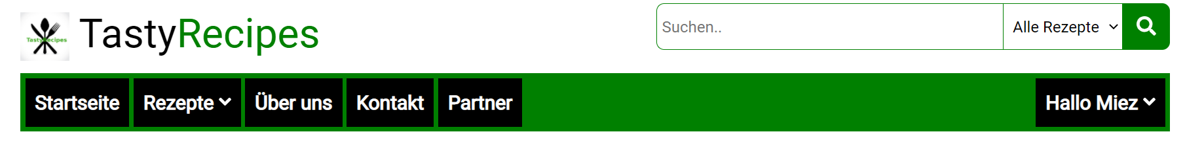

Bild 14: Header

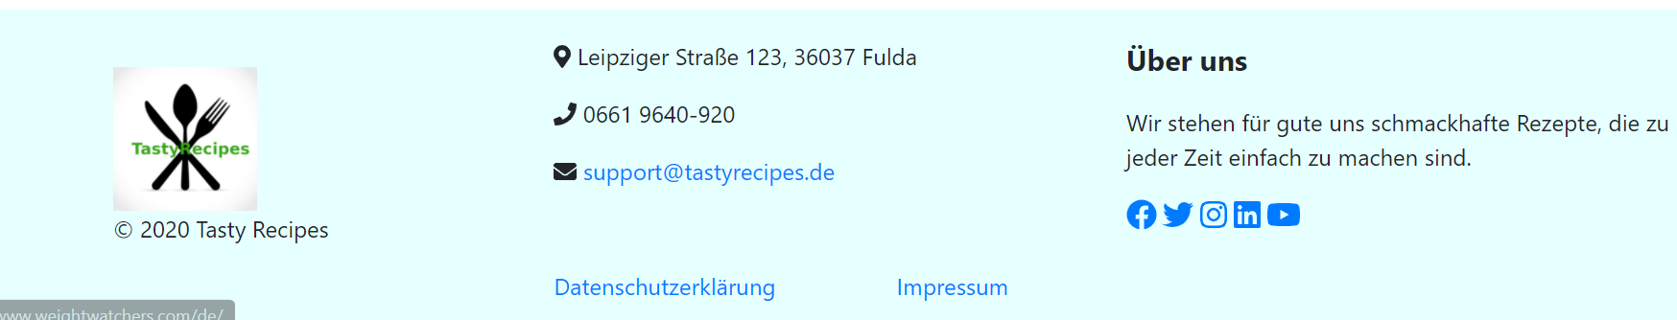

Bild 15: Footer

Im vierten Sprint konnten einige Meilensteine aufgeholt werden. Jedoch blieb für den letzten Sprint immer noch einiges an Arbeit übrig.

Florian und Jonas haben sich um den korrekten Bild Upload gekümmert, welcher letztendlich auch funktionierte.

Jonas hat sich weiterhin mit der Programmierung des persönlichen Bereichs beschäftigt. Diese werden dort aufgelistet und können bearbeitet sowie gelöscht werden. Außerdem kann man direkt zu dem Rezept gelangen. Die Einbindung der Bearbeiten Funktion erwies sich jedoch aufwändiger als gedacht. Dementsprechend haben wir uns dafür entschieden, die Funktionalität so einzubinden, dass man manche Eingaben nochmals tätigen muss.

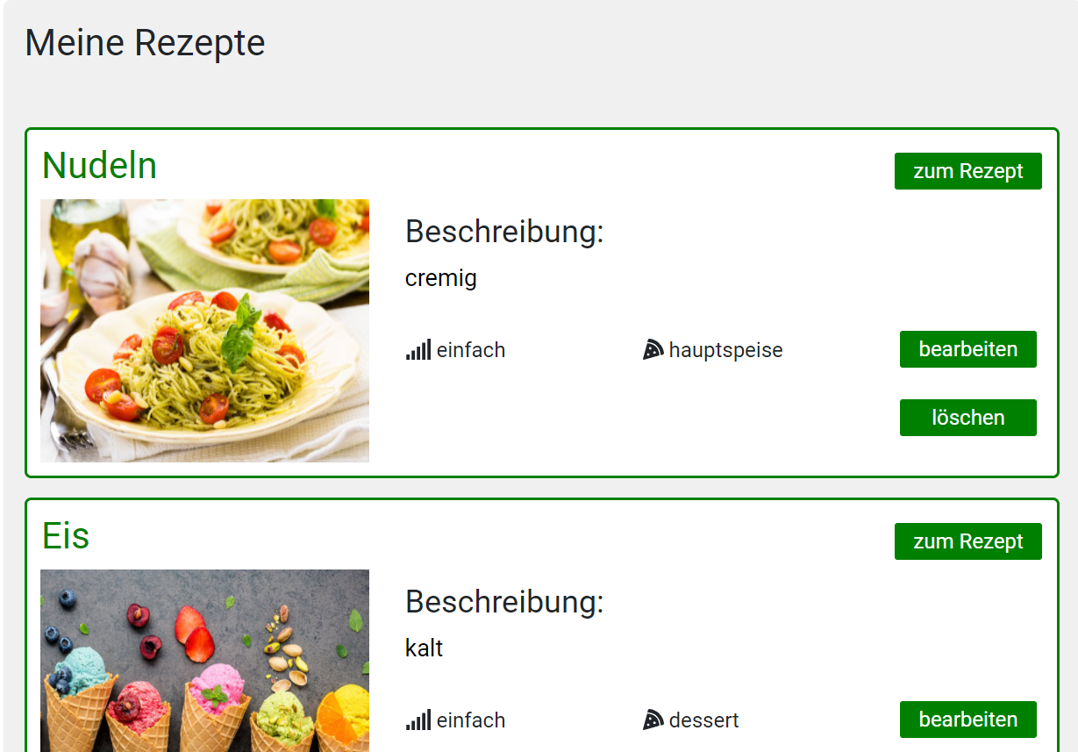

Bild 13: Meine Rezepte

Olivia hat nun das Upload-Formular fertiggestellt. Die Felder für Zutaten und Schritte wurden mit dem HTML Tag Summary und Details umgesetzt. Dadurch sind die Felder zwar nicht dynamisch, jedoch kann man die Felder je nach Belieben aufklappen.

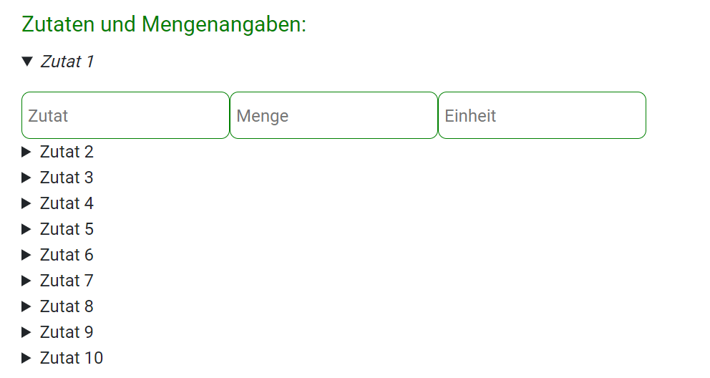

Bild 14: Rezept-Upload Zutaten

Dadurch konnten nun auch die anderen Datenbanken angepasst und fertig gestellt werden.

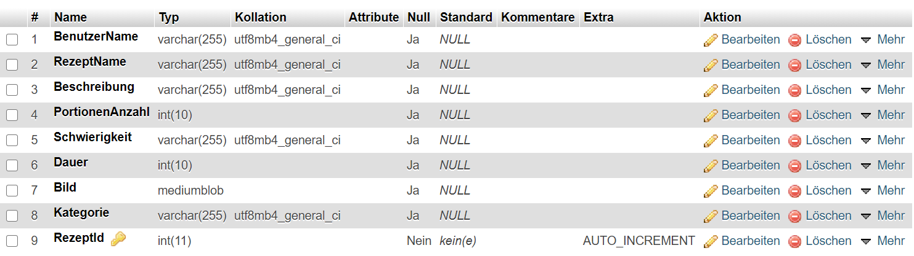

Bild 15: Datenbank Rezepte

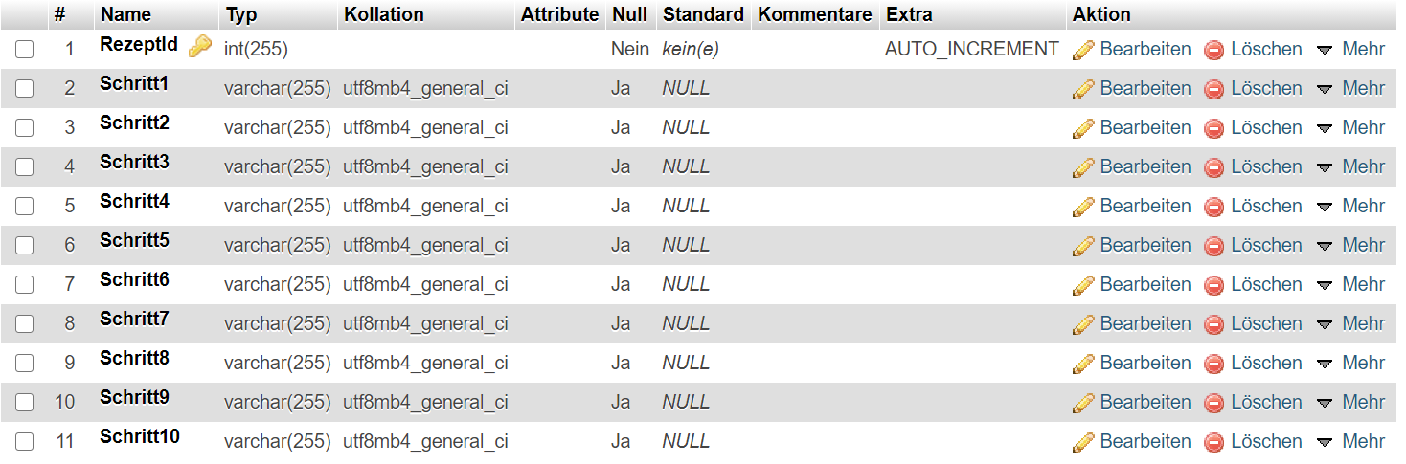

Bild 16: Datenbank Schritte

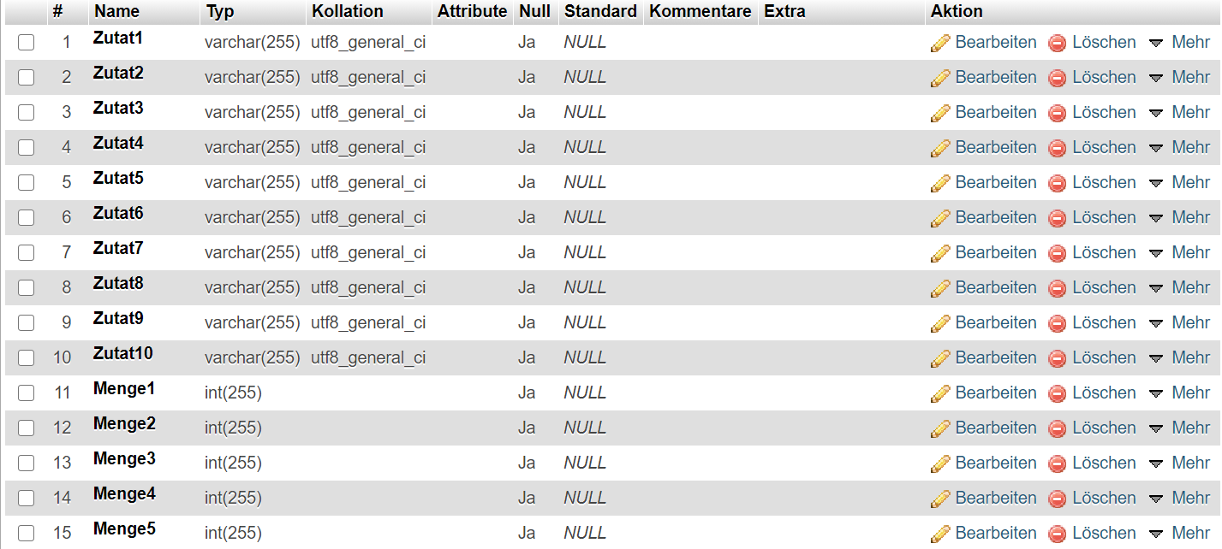

Bild 17: Datenbank Zutaten

Aufgrund der festen Anzahl der Felder ist es möglich maximal 10 Zutaten und Schritte einzugeben. Diese werden jeweils in einer eigenen Datenbank gespeichert. Das Rezept wird durch die Rezept ID mit den Zutaten und Schritten verbunden.

Des Weiteren hat Olivia die Funktionalität der Suchleiste programmiert. Dabei kann man je nach Kategorie filtern. Der Suchbegriff wird dann mit den Namen und Beschreibungen der Rezepte verglichen und bei Übereinstimmung ausgegeben. Wird keine Übereinstimmung gefunden, dann wird der Nutzer darauf hingewiesen.

Ebenfalls konnte nun auch die Einzelansicht der Rezepte von Olivia gefertigt werden. Auf dieser sollte es ebenfalls die Möglichkeit geben, das Rezept zu seinen Favoriten hinzuzufügen. Jonas hat sich um die Implementierung dieser Funktion gekümmert. Diese Möglichkeit wird jedoch nur geboten, wenn man auch angemeldet ist. Nachdem man auf das Herz gedrückt, und das Rezept somit favorisiert hat, färbt sich das Herz rot. Gehört ein Rezept bereits zu den Lieblingsrezepten, so kann man dieses mithilfe des Buttons aus den Lieblingsrezepten entfernen.

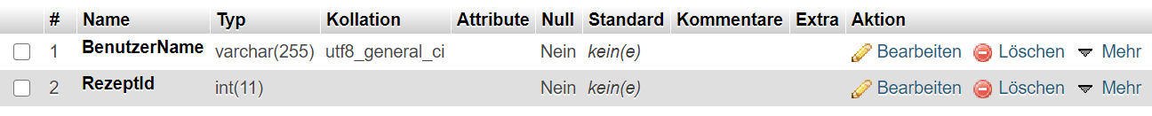

Bild: Datenbank Favoriten

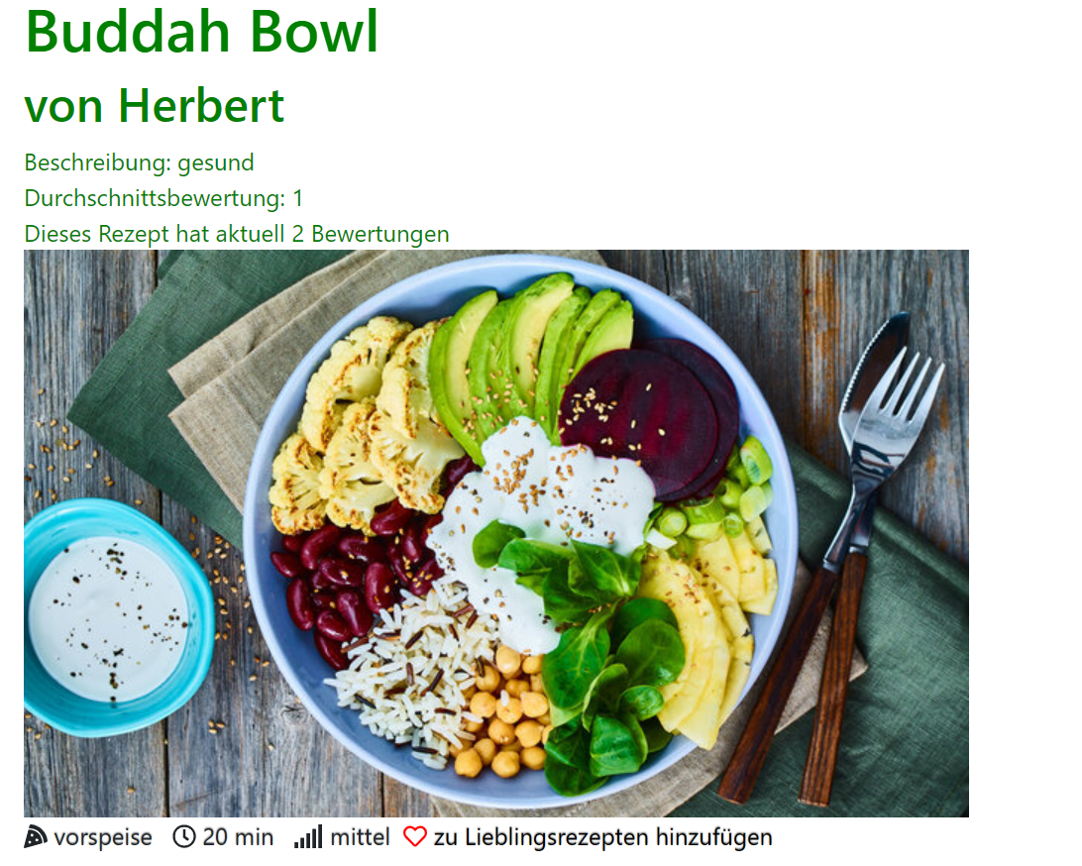

Bild 15: Rezeptansicht

Florian hat den Rezeptrechner programmiert. Dabei kann man die Portionenanzahl anpassen und dementsprechend ändern sich die Mengen der Zutaten. Außerdem hat er einen Button hinzugefügt mit welchem man das aufgerufene Rezept direkt bewerten kann.

Patrick hat sich um die Druckerfunktion des Rezeptes gekümmert. Nach Drücken des Buttons öffnet sich ein Fenster und die komplette Seite kann gedruckt werden.

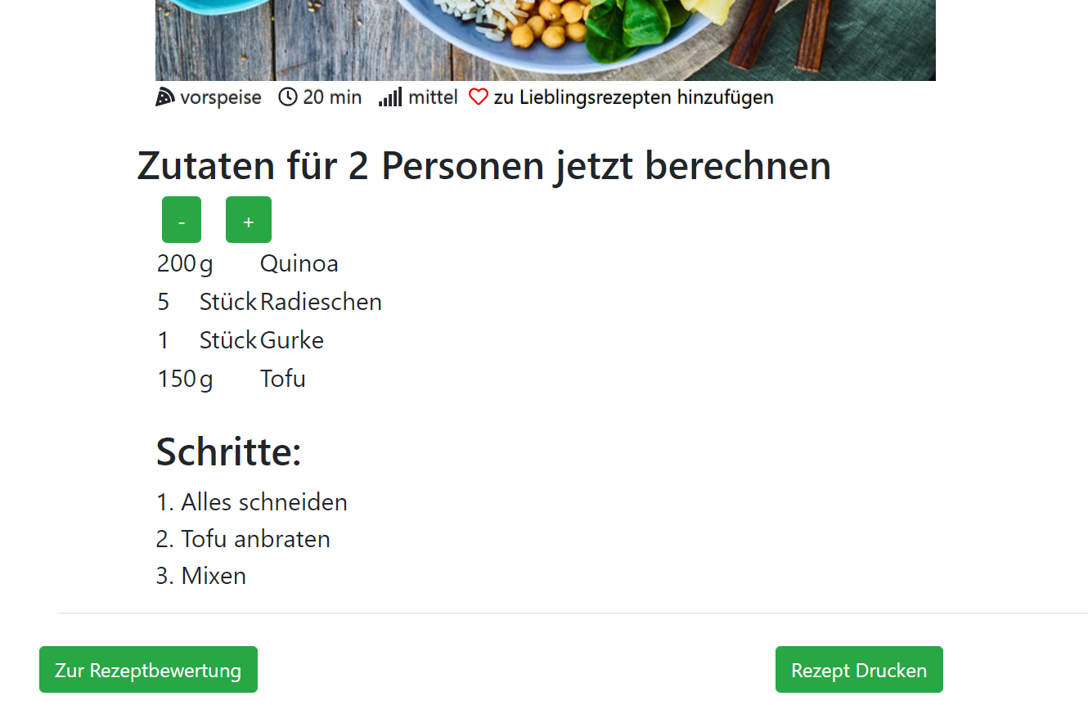

Bild 16: Rezeptrechner

Patrick hat die Seiten „Über Uns“, „Kontakt“ und „Partner“ fertig gestellt. Auf der Kontaktseite gelang man zu einem Kontaktformular.

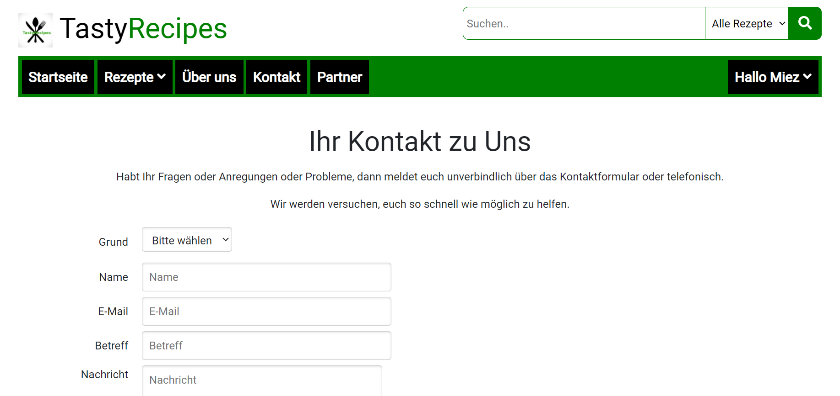

Bild 17: Kontaktformular

Auf der Partner Seite kann man die Partner und Kooperationen einsehen. Diese sind natürlich nur provisorisch angelegt.

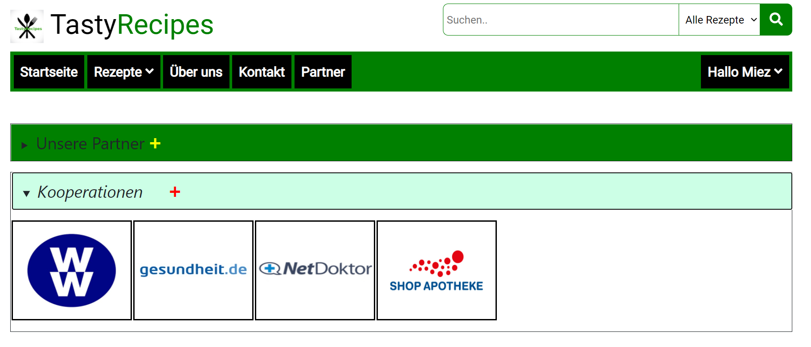

Bild 18: Partner

Letztendlich wurden noch optische Verbesserungen erledigt. Florian implementierte einen Slider auf der Index Seite und Olivia kümmerte sich um dessen Funktion. Dabei werden zufällig Rezepte aus der Datenbank gezogen und angezeigt. Per Klick auf das Bild, wird man zum Rezept weitergeleitet. Ebenfalls programmierte Florian den „Was koche ich heute?“ Bereich auf der Index Seite.

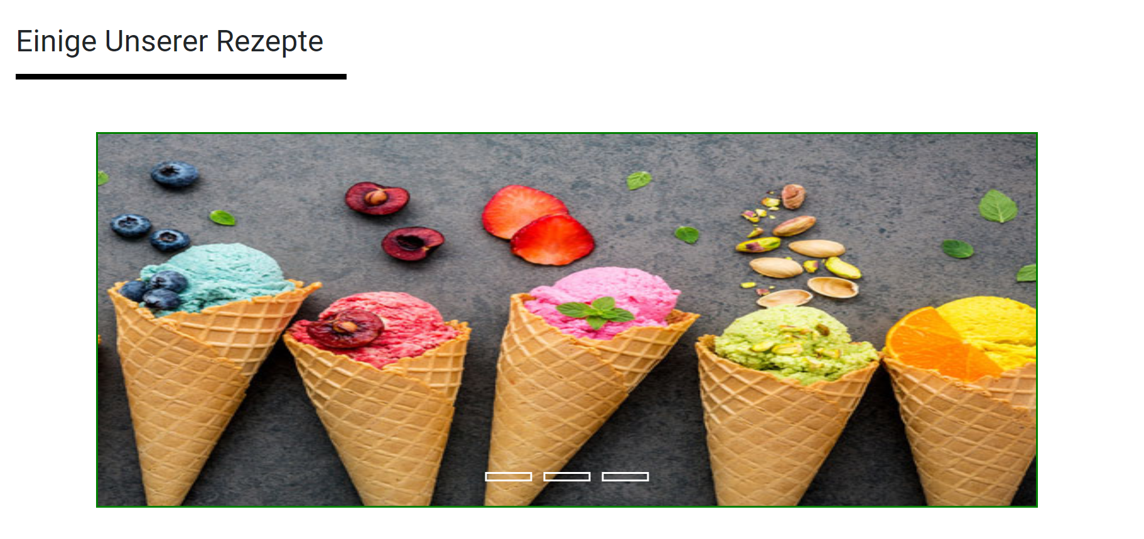

Bild 19: Slider

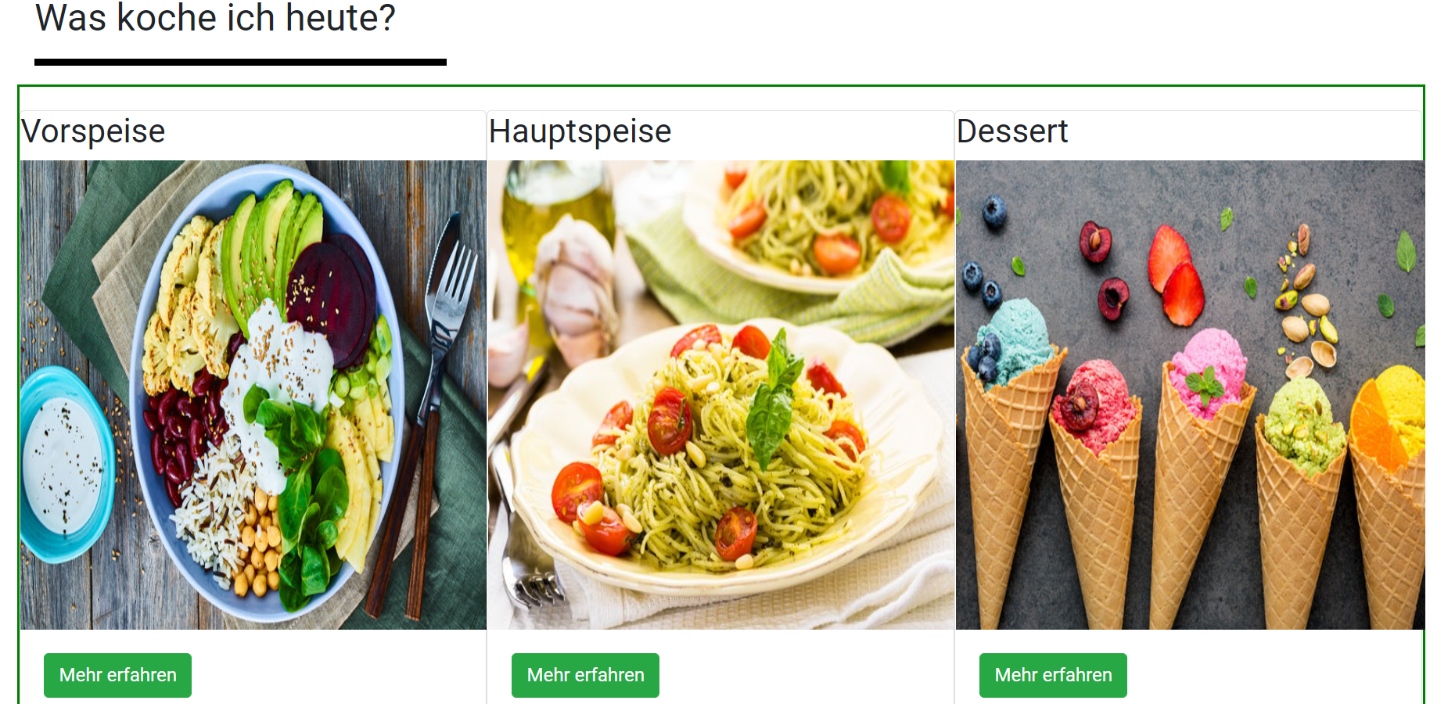

Bild 20: Rezeptvorschläge nach Kategorien

Mit den letzten Verbesserungen war unsere Webseite im Rahmen des Bachelorprojekts fertig gestellt.